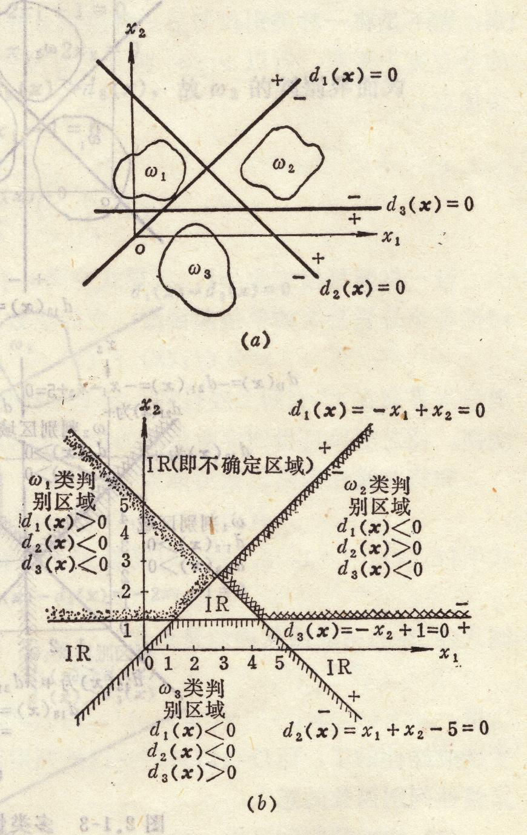
- 多类情况1
用线性判别函数将属于ω_{i}类的
模式与不属于ω_{i}类的模式分开，
其判别函数为：
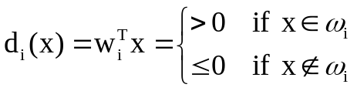
i = 1, 2, …, M
这种情况称为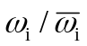两分法，即把
M类多类问题分成M个两类问题，
因此共有M个判别函数，对应的
判别函数的权向量为w_{i}, i = 1, 2, …, M。
图例：对一个三类情况，每一类模式可用一个简单的直线判别界面将它与其它类模式分开。
例如对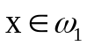的模式，应同时满足：d₁(x)>0，d₂(x)<0，d₃(x)<0
不确定区域：若对某一模式区域，d_{i}(x)>0的条件超过一个，或全部d_{i}(x)<0，i = 1, 2, …, M，则分类失败，这种区域称为不确定区域(IR)。

例：设有一个三类问题，其判别式为：
d₁(x)= -x₁ + x₂，d₂(x)= x₁ + x₂ - 5，d₃(x)= -x₂ + 1
则对一个模式x=(6, 5)^{T}，判断其属于哪一类。
将x=(6, 5)^{T}代入上述判别函数，得：
d₁(x) = -1，故d₁(x)<0
d₂(x) = 6，故d₂(x)>0
d₃(x) = -4，故d₃(x)<0
从而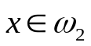
假若x=(3, 5)^{T}，则
d₁(x) = 2>0
d₂(x) = 3>0
d₃(x) = -2<0
分类失败。

